Аналитические материалы
по теме
«Малое и среднее предпринимательство
г. Десногорск Смоленской области»

Структурная и количественная динамика в малом и среднем предпринимательстве
(по данным Единого реестра малого и среднего предпринимательства)

муниципальное образование «город Десногорск» Смоленской области

Таблица 1. Количество субъектов МСП в районе в сравнении с другими муниципальными образованиями Смоленской области с 10.12.2024 по 10.12.2025
№ | Муниципальные образования  Смоленской области | 10.12.2024 | 10.01.2025 | 10.12.2025 | Прирост с начала года, ед. | Прирост с начала года, % | Прирост за год, ед. | Прирост за год, %
1 | Велижский муниципальный округ | 237 | 234 | 237 | 3 | 1,28% | 0 | 0,00%
2 | Вяземский муниципальный округ | 2 521 | 2 513 | 2 556 | 43 | 1,71% | 35 | 1,39%
3 | Гагаринский муниципальный округ | 1 518 | 1 504 | 1 540 | 36 | 2,39% | 22 | 1,45%
4 | Глинковский муниципальный округ | 87 | 85 | 110 | 25 | 29,41% | 23 | 26,44%
5 | Демидовский муниципальный округ | 305 | 300 | 316 | 16 | 5,33% | 11 | 3,61%
6 | Дорогобужский муниципальный округ | 636 | 634 | 665 | 31 | 4,89% | 29 | 4,56%
7 | Духовщинский муниципальный округ | 349 | 358 | 385 | 27 | 7,54% | 36 | 10,32%
8 | Ельнинский муниципальный округ | 265 | 265 | 288 | 23 | 8,68% | 23 | 8,68%
9 | Ершичский муниципальный округ | 134 | 133 | 131 | -2 | -1,50% | -3 | -2,24%
10 | Кардымовский муниципальный округ | 242 | 246 | 254 | 8 | 3,25% | 12 | 4,96%
11 | Краснинский муниципальный округ | 396 | 397 | 385 | -12 | -3,02% | -11 | -2,78%
12 | Монастырщинский муниципальный округ н | 195 | 194 | 206 | 12 | 6,19% | 11 | 5,64%
13 | Новодугинский муниципальный округ | 195 | 193 | 199 | 6 | 3,11% | 4 | 2,05%
14 | Починковский муниципальный округ | 585 | 575 | 612 | 37 | 6,43% | 27 | 4,62%
15 | Рославльский муниципальный округ | 1 803 | 1 798 | 1 823 | 25 | 1,39% | 20 | 1,11%
16 | Руднянский муниципальный округ | 822 | 823 | 866 | 43 | 5,22% | 44 | 5,35%
17 | Сафоновский муниципальный округ | 1 630 | 1 621 | 1 647 | 26 | 1,60% | 17 | 1,04%
18 | Смоленский муниципальный округ | 2 865 | 2 876 | 3 067 | 191 | 6,64% | 202 | 7,05%
19 | Сычевский муниципальный округ | 244 | 247 | 260 | 13 | 5,26% | 16 | 6,56%
20 | Темкинский муниципальный округ | 143 | 143 | 156 | 13 | 9,09% | 13 | 9,09%
21 | Угранский муниципальный округ | 258 | 262 | 274 | 12 | 4,58% | 16 | 6,20%
22 | Хиславичский муниципальный округ | 216 | 216 | 245 | 29 | 13,43% | 29 | 13,43%
23 | Холм-Жирковский муниципальный округ | 203 | 201 | 212 | 11 | 5,47% | 9 | 4,43%
24 | Шумячский муниципальный округ | 164 | 161 | 164 | 3 | 1,86% | 0 | 0,00%
25 | Ярцевский муниципальный округ | 1 801 | 1 804 | 1 876 | 72 | 3,99% | 75 | 4,16%
26 | город Десногорск | 563 | 565 | 556 | -9 | -1,59% | -7 | -1,24%
27 | город Смоленск | 20 908 | 20 921 | 21 209 | 288 | 1,38% | 301 | 1,44%
Смоленская область* |  | 39285 | 39269 | 40239 | 970 | 2,47% | 954 | 2,43%
*прирост в % посчитан как среднее значение по Смоленской области
За период с 10.12.2024г. по 10.12.2025г. число субъектов МСП в 22 муниципальных образованиях увеличилось. Наибольший рост наблюдается в г. Смоленск + 301 ед. или 1,44 %. Смоленский муниципальный округ + 202 ед. или 7,5%. Ярцевском муниципальном округе +75 ед. или 4,16%. Руднянском муниципальном округе + 44 ед. или 5,35%. Духовщинском муниципальном округе + 36 ед. или 10,32%. Вяземском муниципальном округе + 35 ед. или 1,39%. Хиславичском муниципальном округе + 29 ед. или 13,43%. Дорогобужском муниципальном округе + 29 ед. или 4,56%. Починковском мунициапальном округе + 27 ед. или 4,62%. Глинковском муниципальном округе + 23 ед. или 26,44%. Ельнинском муниципальном округе + 23 ед. или 8,68%. Гагаринском муниципальном округе + 22 ед. или 1,45%. Рославльском муниципальном округе + 20 ед. или 1,11%. Сафоновском муниципальном округе + 17 ед. или 1,04%. Сычевском муниципальном округе + 16 ед. или 6,56%. Угранском муниципальном округе + 16 ед. или 6,20%. Темкинском муниципальном округе + 13 ед. или 9,09%. Кардымовском муницмавльном округе + 12 ед. или 4,96%. Монастырщинском муниципальном округе + 11 ед. или 5,64%. Демидовском муниципальном округе + 11 ед. или 3,61%. Холм-Жирковском муниципальном округе + 9 ед. или 4,43%. Новодугинском муниципальном округе + 4 ед. или 2,05%.
В муниципальных образованиях: Велижский муниципальный округ и Шумячский муниципальный округ количество МСП не изменилось.
В 3 муниципальных образованиях снижено количество субъектов МСП
Краснинском муниципальном округе -11 ед. или -2,78%.
Ершичском муниципальном округе -3 ед. или -2,24%.
С начала 2025 года количество субъектов МСП увеличилось в 24 округах, наибольший прирост в:
- город Смоленск + 288 ед. или 1,38%;
- Смоленском муниципальном округе + 191 ед. или 6,64%;
- Ярцевском муниципальном округе + 72 ед. или 3,99%;
В 3 муниципальных округах наблюдается отрицательная динамика количества МСП, наибольшее снижение в:
- Краснинском муниципальном округе на -12 ед. или -2,77%.
- г. Десногорске на -9 ед. или -3,02%;
- Ершичском муниципальном округе -2 ед. или -1,50%.
В целом по области с начала 2025 года увеличилось количество субъектов МСП на +970 ед. или на +2,47 %, за год произошло увеличение на +954 ед. или на +2,43%.
Сокращение количества субъектов МСП связано с ежегодным исключением хоз. субъектов из Единого Реестра субъектов МСП.
По данным ФНС России в городе Десногорске на 10.12.2025г. число субъектов составляет 556 ед.
- за период с 10.12.2024г. по 10.12.2025г. число субъектов МСП уменьшилось на 7 единиц или -1,24%.
- за период с 10.01.2025 по 10.12.2025 число субъектов МСП уменьшилось на 9 единиц или -1,59%.

Таблица 2. Динамика количества субъектов МСП в в разрезе категорий хозяйствующих субъектов

Категория МСП | 10.12.2024 | 10.01.2025 | 10.12.2025 | Прирост с начала года, ед. | Прирост с начала года, % | Прирост за год, ед. | Прирост за год, %
Юридические лица | 142 | 143 | 143 | 0 | 0% | 1 | 0,7%
микро | 131 | 132 | 132 | 0 | 0% | 1 | 0,76%
малые | 10 | 10 | 10 | 0 | 0% | 0 | 0%
средние | 1 | 1 | 1 | 0 | 0% | 0 | 0%
ИП | 421 | 422 | 413 | -9 | -2,13% | -8 | -1,9%
микро | 420 | 421 | 412 | -9 | -2,13% | -8 | 1,9%
малые | 1 | 1 | 1 | 0 | 0% | 0 | 0%
средние | 0 | 0 | 0 | 0 | 0% | 0 | 0%
Всего | 563 | 565 | 556 | 0 | 0% | 0 | 0%
в т.ч. социальных предприятий | 1 | 1 | 1 | 0 | 0 | 0 | 0

Как видно из представленной таблицы, за период с января 2025 года по декабрь 2025 года в муниципальном образовании «город Десногорск» Смоленской области количество юридических лиц МСП не изменилось, количество ИП уменьшилось на 9 ед. или -2,13%.
Итого общее количество субъектов МСП уменьшилось на 9 ед. или 2,13%.
За период с 10.12.2024 по 10.12.2025, юридических лиц увеличилось на 1 ед. или на 0,70%, количество индивидуальных предпринимателей уменьшилось на 8 ед. или -1,9%. Итого общее количество субъектов МСП за год уменьшилось.

График 1. Динамика количества субъектов МСП в муниципальном образовании
«город Десногорск» Смоленской области
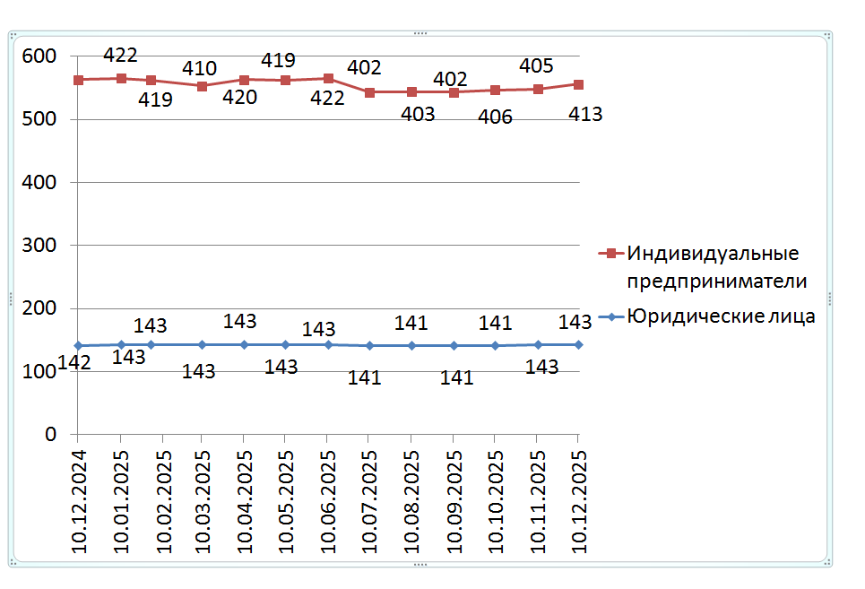

Согласно графику, построенному по данным Единого реестра субъектов малого и среднего предпринимательства, динамика количества индивидуальных предпринимателей за календарный год (с декабря 2024 г. по декабрь 2025 г.) имела незначительные колебания в течение всего отчетного периода.
Невысокий темп прироста количества индивидуальных предпринимателей может быть связан с растущей популярностью применения статуса плательщика налога на профессиональный доход (самозанятость) среди физических лиц, осуществляющих коммерческую деятельность. В связи с простой регистрацией и невысокой налоговой нагрузкой, часть предпринимателей предпочитает использовать этот режим регистрации ИП.

График 2. Структура малого и среднего предпринимательства в муниципальном образовании «город Десногорск» Смоленской области по видам деятельности

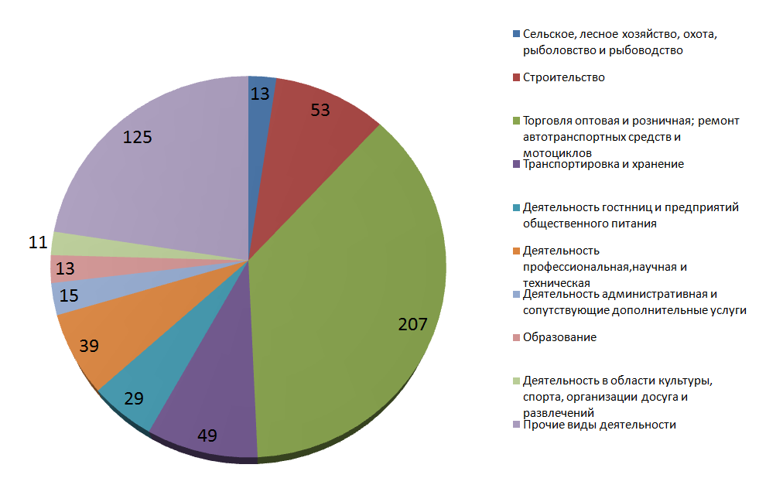

Таблица 3. Структура малого и среднего предпринимательства в муниципальном образовании
«город Десногорск» Смоленской области по видам деятельности

Раздел ОКВЭД | ОКВЭД | 10.01.2025 | 10.12.2025 | Прирост с начала года, ед. | Прирост с начала года, %
Сельское, лесное хозяйство, охота, рыболовство и рыбоводство | с 01 по 03 | 11 | 13 | 2 | 18,1%
Добыча полезных ископаемых | 8 | 0 | 0 | 0 | 0
Обрабатывающие производства | с 10 по 33 | 24 | 25 | 1 | 4,1%
Обеспечение электрической энергией, газом и паром; кондиционирование воздуха | 35 | 6 | 6 | 0 | 0
Водоснабжение; водоотведение, организация сбора и утилизации отходов, деятельность по ликвидации загрязнений | с 36 по 39 | 1 | 1 | 0 | 0
Строительство | с 41 по 43 | 54 | 53 | -1 | -1,85%
Торговля оптовая и розничная; ремонт автотранспортных средств и мотоциклов | с 45 по 47 | 212 | 207 | -5 | -2,35%
Транспортировка и хранение | с 49 по 53 | 46 | 49 | 3 | 6,52%
Деятельность гостиниц и предприятий общественного питания | с 55 по 56 | 32 | 29 | -3 | -9,37%
Деятельность в области информации и связи | с 58 по 63 | 23 | 26 | 3 | 13,04%
Деятельность финансовая и страховая | 66 | 0 | 0 | 0 | 0
Деятельность по операциям с недвижимым имуществом | 68 | 33 | 32 | -1 | -3,03%
Деятелность профессиональная, научная и техническая | С 69 по75 | 45 | 39 | -6 | -13,3%
Деятельность административная и сопутствующие дополнительные услуги | с 77 по 82 | 18 | 15 | -3 | -13,6%
Образование | 85 | 14 | 13 | -1 | -7,14%
Деятельность в области здравоохранения и социальных услуг | 86 | 10 | 12 | -2 | -20%
Деятельность в области культуры, спорта, организации досуга и развлечений | с 90 по 93 | 10 | 11 | 1 | 10%
Предоставление прочих видов услуг | С 95 по 96 | 26 | 25 | -1 | -3,84%
Итого |  | 565 | 556 | -9 | 1,59%

По данным Единого реестра субъектов МСП по 5 отраслям отмечено увеличение числа занятых субъектов МСП с начала года: Сельское, лесное хозяйство, охота, рыболовство и рыбоводство (+2 ед.); Обрабатывающие производства (+1 ед.); Транспортировка и хранение (+3 ед.); Деятельность в области информации и связи (+ 3 ед.); Деятельность в области культуры, спорта, организации досуга и развлечений (+1 ед.).
Еще по 4 видам деятельности наблюдается отсутствие динамики, по 9 отраслям – отрицательная динамика (наиболее всего по деятелность профессиональная, научная и техническая -6 ед. или -13,3 %).

Количество вновь созданных субъектов МСП
По состоянию на | Количество, ед. |  |  |  |  | 2023 к 2022 |  | 2024 к 2023 |  | 2025 к 2024
По состоянию на | 10.01.2023 | 10.01.2024 | 10.01.2025 | 10.12.2024 | 10.12.2025 | Прирост |  | Прирост |  | Прирост
 |  |  |  |  |  | единиц | % | единиц | % | единиц | %
Количество вновь созданных субъектов МСП, в том числе: | 9 | 5 | 7 | 6 | 10 | 6 | 200 | -4 | -44,45 | 4 | 66%
ИП | 9 | 4 | 6 | 6 | 10 | 6 | 200 | -5 | -55,55 | 4 | -66%
Юр. лица | 0 | 1 | 1 | 0 | 0 | 0 | 0 | 1 | 100 | 0 | 0

По данным ФНС в Смоленской области по состоянию на 10.12.2024 г. было зарегистрировано 6 вновь созданных субъектов МСП (6 ИП и 0 ЮЛ), на 10.12.2025 г. зарегистрировано 10 ед. (10 ИП и 2 ЮЛ).
К прошлому периоду общее количество вновь созданных субъектов увеличилось на 4 ед. или на 66%, ИП +4 ед. или -66%, ЮЛ не изменилось.
Структура вновь созданных субъектов МСП:
- в прошлом периоде ИП занимали 100%, 0%
- в текущем периоде ИП 100%, ЮЛ 0%.

Количество вновь созданных субъектов МСП
по видам экономической деятельности
с 10.12.2024 по 10.12.2025

Вновь созданные субъекты МСП | ОКВЭД* | 10.12.2024 | Доля от общего количества | 10.12.2025 | Доля от общего количества | Прирост
Сельское, лесное хозяйство, охота, рыболовство и рыбоводство | С 01 по 03 | - | - | - | - | -
Добыча полезных ископаемых | 08 | - | - | - | - | -
Обрабатывающие производства | С 10 по 33 | - | - | 1 | 0,17 | 1
Обеспечение электрической энергией, газом и паром; кондиционирование воздуха | 35 | - | - | - | - | -
Водоснабжение; водоотведение, организацич сбора и утилизации отходов, деятельность по ликвидации загрязнений | 38 | - | - | - | - | -
Строительство | С 41 по 47 | 6 | 1,06 | 3 | 0,53 | -3
Транспортировка и хранение | С 49 по 53 | - | - | 2 | 0,35 | 2
Деятельность гостиниц и предприятий общественного питания | С 55 по 56 | - | - | 1 | 0,17 | 1
Деятельность в области информации и связи | С 58 по 63 | - | - | 3 | 0,53 | 3
Деятельность финансовая и страховая | С 65 по 66 | - | - | - | - | -
Деятельность по операциям с недвижимым имуществом | 68 | - | - | - | - | -
Деятельность профессиональная, научная и техническая | С 69 по 75 | - | - | - | - | -
Деятельность административная и сопутствующие дополнительные услуги | С 77 по 82 | - | - | - | - | -
Образование | 85 | - | - | - | - | -
Деятельность в области здравоохранения и социальных услуг | 86 | - | - | - | - | -
Деятельность в области культуры, спорта организации досуга и развлечений | С 90 по 93 | - | - | - | - | -
Прочие | С 95 по 96 | - | - | - | - | -
ИТОГО |  | 6 | 1,06 | 10 | 1,79 | 4

Из таблицы видно, что с 10.12.2024г. по 10.12.2025г. среди субъектов МСП открыто больше предприятий в сферах деятельности: строительствро (3 ед.) Деятельность в области информации и связи (3 ед.)

Краткие итоги

За период с 10.12.2024г. по 10.12.2025г. динамика количества субъектов МСП, осуществляющих деятельность в муниципальном образовании «город Десногорск» Смоленской области, соответствовала тенденциям других районов Смоленской области. За указанный период в в муниципальном образовании «город Десногорск» Смоленской области численность субъектов МСП не изменилась и составила 556 ед.
С начала 2025 года количество зарегистрированных субъектов МСП в муниципальном образовании «город Десногорск» Смоленской области уменишьлось на 9 ед. или -1,59%.
Количество субъектов МСП в разрезе индивидуальных предпринимателей и юридических лиц изменениям практически не подвержено и колеблется в пределах от 141 до 143 юридических лиц и от 402 до 422 индивидуальных предпринимателя.
Малый прирост количества ИП частично обусловлен интересом физических лиц, осуществляющих предпринимательскую деятельность, к применению альтернативной системы налогообложения, позволяющей гражданам, переходящим на новый специальный налоговый режим (налог на профессиональный доход), платить с доходов от самостоятельной деятельности только налог по льготной ставке — 4 или 6% и легально вести бизнес, а также получать доход от подработок без рисков получить штраф за незаконную предпринимательскую деятельность.
Структура малого и среднего предпринимательства по видам экономической деятельности не претерпела существенных изменений, наиболее популярными видами деятельности являются: торговля оптовая и розничная, предоставление прочих видов услуг.
За период с 10.11.2025 по 10.12.2025 в реестре единого малого и среднего предпринимательства количество субъектов МСП увеличилось на 8 ед. или 1,43% из них:
1. Вновь созданных субъектов МСП 10 ед. (10 ИП и 0 ЮЛ):
- ГУК ЕЛЕНА НИКОЛАЕВНА (ИНН 672401216026) - 10.71 Производство хлеба и мучных кондитерских изделий, тортов и пирожных недлительного хранения;
- ЖУЙКОВА КРИСТИНА ДМИТРИЕВНА (ИНН 672400545540) - 62.01 Разработка компьютерного программного обеспечения;
- ЗАХАРЕНКОВА ВЕРОНИКА АЛЕКСАНДРОВНА (ИНН 672401595896) - 56.10 Деятельность ресторанов и услуги по доставке продуктов питания;
- ИВАНОВА ДАРЬЯ СЕРГЕЕВНА (ИНН 402573783758) - 59.11 Производство кинофильмов, видеофильмов и телевизионных программ;
- КОРОБОВ ДАНИЛА ВЛАДИМИРОВИЧ (ИНН 672507893324) - 47.91 Торговля розничная по почте или по информационно-коммуникационной сети Интернет;
- МОЙЗДЕР ВИКТОРИЯ ПЕТРОВНА (ИНН 672403102088) - 47.91 Торговля розничная по почте или по информационно-коммуникационной сети Интернет;
- ПЕТРЕСКУ СЕРГЕЙ ГЕОРГИЕВИЧ (ИНН 672401902755) - 53.20 Деятельность почтовой связи прочая и курьерская деятельность;
- СИМОНЕНКОВ ВИКТОР ВИКТОРОВИЧ (ИНН 672401284467) - 49.42 Предоставление услуг по перевозкам;
- ТОЛКУНОВ АЛЕКСАНДР ВАЛЕРЬЕВИЧ (ИНН 672508531790) - 47.91 Торговля розничная по почте или по информационно-коммуникационной сети Интернет;
- ЧИСТЯКОВ РОМАН ПАВЛОВИЧ (ИНН 672403088404) - 62.09 Деятельность, связанная с использованием вычислительной техники и информационных технологий, прочая.
2. Полностью прекратили деятельность 1 ед.:
- МАЯЧЕНКОВА ТАТЬЯНА НИКОЛАЕВНА (ИНН 673111264090) - 96.02 Предоставление услуг парикмахерскими и салонами красоты;
3. Выбыли из Единого реестра МСП 1 ед.:
- ВЬЮШКОВА ЛИАНА ЕВГЕНЬЕВНА (ИНН 672509164609) - 47.91 Торговля розничная по почте или по информационно-коммуникационной сети Интернет – Выбыла из реестра г. Десногорска. В Реестре МСП состоит.
Основной причиной исключения субъектов МСП из Единого реестра по данным УФНС России по Смоленской области является не предоставление налогоплательщиками на дату формирования Единого реестра налоговой отчетности, в которой отражены сведения о среднесписочной численности работников и доходе, полученном от осуществления предпринимательской деятельности за 2024 год.

